Всероссийский конкурс юных исследователей окружающей среды имени Б.В. Всесвятского

Номинация: Ландшафтная экология и почвоведение

«Активная деградация и деформация береговой линии реки Таз в районе аэропорта»

Авторы: Бургазлиева Анастасия Вадимовна, МБОУ ЦО «Полярная звезда», 9 класс, объединение «Эврика»
Бургазлиева Екатерина Вадимовна МБОУ ЦО «Полярная звезда», 9 класс, объединение «Эврика»
Алпеева Алена Григорьевна МБОУ ЦО «Полярная звезда», 9 класс, объединение «Эврика»

Руководитель: Семенова Ольга Сергеевна
МБОУ ЦО «Полярная звезда», педагог дополнительного образования
Тазовский район пос. Тазовский Ямало-Ненецкого автономного округа

2024
Содержание
Введение. стр.3
Методы исследования. стр. 6
Анализ климатических изменений в поселке Тазовский. стр. 6
Практические полевые работы и геодезические измерения в районе аэропорта поселка Тазовский. стр. 9
Расчет зоны подтопления берега реки Таз. стр.14
Выводы по исследовательской работе. стр. 17
Литература. стр.18

Введение.
Река Таз имеет в длину 1 401км. Ее бассейн – 150 000 квадратных километров. Максимальная ширина достигает 240 метров (у основного протока в начале Тазовской Губы). Но весной многие отрезки описываемой водной «артерии» расширяются до 400 метров (70% годового стока приходится уже на паводок). Подъем уровня воды достигает 7 метров. Максимальный расход равняется 5 970 кубометрам в секунду. Протекает река исключительно по Ямало-Ненецкому автономному округу. Направление – север. Питание снеговое с большой долей (27%) грунтовой подпитки. Освобождается ото льда в конце мая – начале июня. Притоков более сотни. Основные – Большая Шырта, Хэтыль-Кы, Ратта, Поколька, Худосей, Толька и Часелька. Бассейн соединяется и со старицами.[4]
Выявляются характеристики изменений, происходящих на берегах рек: предельно равнинным рельефом Западно-Сибирской равнины, происхождением и центростремительным типом гидрографической сети Обь-Иртышского бассейна, а также изменчивостью хозяйственного воздействия на естественно протекающие русловые процессы.
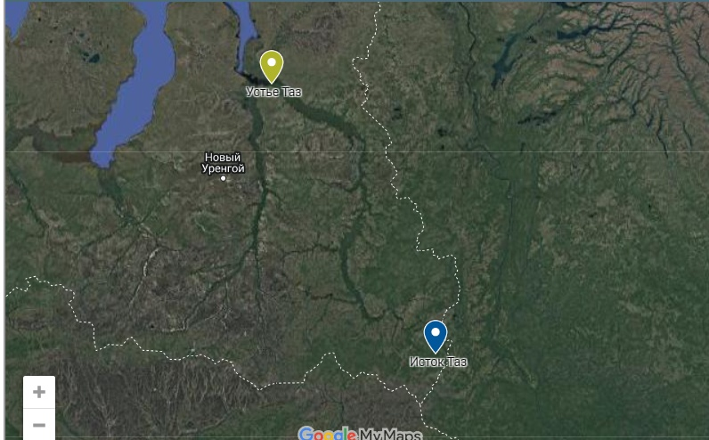

Фото.1.Исток и устье реки Таз на карте SASPlanet
Река Таз в районе п. Тазовский имеет береговую, ступенчатую эрозию. Процесс береговой эрозии протекает постоянно, и скорость его зависит от двух составляющих: общеклиматических параметров атмосферы и гидрологических характеристик реки.
Река Таз расположена в арктической зоне Западной Сибири на территории многолетней мерзлоты. Последние годы на территории Тазовского района наступает стремительное потепление климата, которое не могло не сказаться на изменении рельефа русла реки.
За участком реки Таз, в районе аэропорта, школьный научно-исследовательский центр ведет наблюдения с 2018 года. Первые исследования на этом участке проводила Раджабова Марьям, которая представила в 2020 году на Балтийском научно-инженерном конкурсе свою работу «Термокарстовое понижение русла реки Таз». Работа была посвящена исследованию деградации и понижению береговых линий русла реки в районе поселка Тазовский. Последние годы береговая линия реки Таз претерпевает резкие изменения.
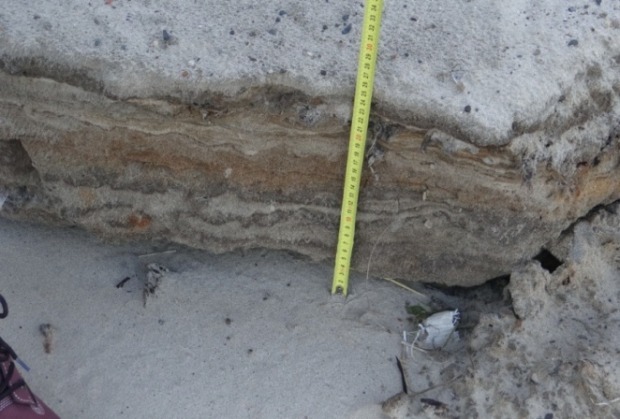
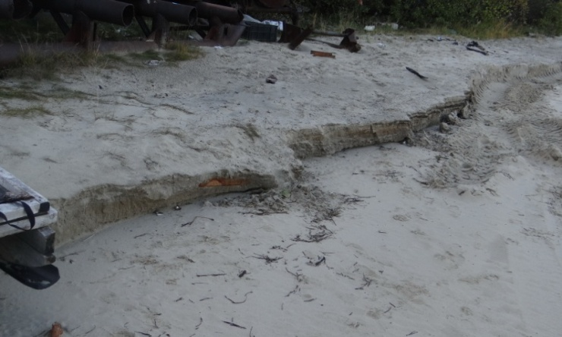

Фото 2 и 3 Ступенчатая просадка береговой линии в районе речного порта в посёлке Тазовский 2019 г.
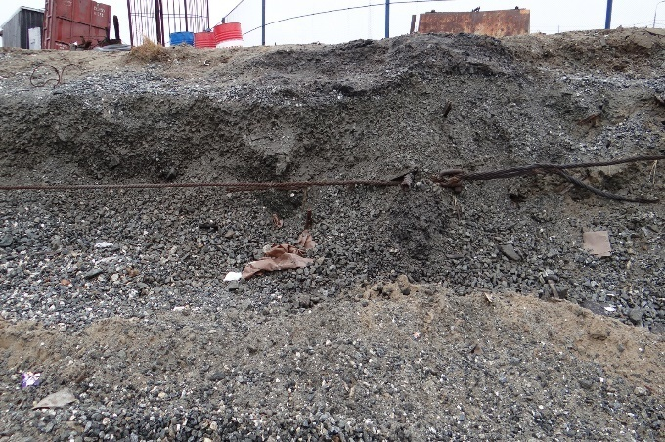

Фото 4. Деформация и разрушение инфраструктуры речного порта поселка Тазовский сентябрь 2021

Интенсивная деформация берега реки Таз происходит с 2021 года, где расположены речные причалы поселка Тазовский, вся речная инфраструктура, а также аэропорт. Что требует тщательного изучения этого неблагоприятного явления, который возможно обусловлен стремительным таяньем многолетней мерзлоты. Деградация береговой линии и деформация инфраструктуры приводит к значительным экономическим издержкам.[1]
В последние годы экономические интересы России все более смещаются в сторону Заполярных территорий, Ямала и Тазовского района. Который представляет собой перспективный, но труднодоступный и относительно малоизученный регион. На протяжении 3-х десятков лет ученые фиксируют потепление климата и таяние многолетомерзлых грунтов.[4]
Таким образом, актуальность проблемы обусловлена процессом таяния многолетомерзлых грунтов, на которых расположены речные, гидротехнические сооружения, транспортное и хозяйственное обеспечение.
Главная цель исследования - изучить процесс деформации береговой линии реки Таз в районе аэропорта.
Задачи исследовательской работы:
1.Провести анализ климатических изменений в поселке Тазовский.
2. Провести практические полевые работы и геодезические съемки в районе аэропорта поселка Тазовский.
3. Анализ изменения рельефа местности по берегу реки Таз в районе аэропорта.
Методы исследования
- Изучение литературы и электронных ресурсов по теме исследования.
- Наблюдения, полевые практические работы.
- Геодезическая съемка устьевого участка берега реки оптическим нивелиром SOUTHNL28.
- Фиксация наблюдений и измерений осуществлялась фотоаппаратом SONY.
- Глубину залегания мерзлоты мерили щупом.
Анализ климатических изменений в поселке Тазовский

Для изучения погодно-климатических условий, влияющих на поведение береговых линий, необходимо проанализировать и построить графики среднегодовых температур. На территории посёлка Тазовский работает метеостанция Обь-Иртышского ФБГУ, по данным которой удалось построить следующий график:

График1. График среднегодовых температур

На графике наблюдается тренд роста среднегодовых значений. В 2010 году тренд имел значение -6 °С, тогда как в 2023 году его величина приближается к 0°С. Хочется отметить 2019, 2020 и 2022 годы, тогда среднегодовые значения приняли положительные величины.
Рост среднегодовых температур в значительной степени оказывает влияние на деградацию многолетней мерзлоты. Что можно увидеть на диаграмме состояния грунтов в поселке Тазовский.
В результате многолетнего опыта наблюдения, проведения полевых практических работ и измерения глубины таяния мерзлоты, возникает понимание, что многолетомерзлые грунты в тундре и поселке тают с разной скоростью и интенсивностью. В тундре мерзлота протаяла меньше чем в поселке. В поселке тундровой покров тает стремительнее за счет урбанизации территории. Помимо прочего, с крыш зданий и сооружений, стекает достаточно большое количество осадков в летнее время, которые активно участвуют в размораживании многолетомерзлых грунтов. [5]

Диаграмма 1. Зависимость таяния мерзлоты от количества выпавших осадков в п. Тазовский
На графике зависимости таяния мерзлоты от количества выпавших осадков в п.Тазовский, можно наблюдать ежегодный прирост глубины таяния грунтов с 72см в 2014 году до 250см в 2023. Интенсивное таяние наблюдается с 2021 года, после теплого 2020 года, когда среднегодовые значения температур перевалили за нулевой Рубикон.
Второй немаловажный показатель, серьезно влияющий на таяние мерзлоты – это количество выпавших летних осадков. Здесь необходимо пояснить. Наблюдение за выпавшими летними осадками показывают непрерывный их рост из-за потепления климата и увеличения водяного пара в атмосфере, что значительно влияет на размораживание многолетней мерзлоты.

Диаграмма 2. Летние осадки в п. Тазовский.
Но не только летние атмосферные осадки оказывают влияние на таяние мерзлотных грунтов. Возросшие почти в 2 раза с 2010 года зимние осадки в период половодья принимают активное участие в разливе реки и в подтачивание мерзлого грунта. В зимний период 2010 года толщина снежной шапки составляла 29 см, в 2022 году уже 57 сантиметров.
Толщина льда в створе реки Таз всегда зависит от величины зимних температурных значений и от длительности морозного периода. Толщина ледового перекрытия с 2010 по 2019 года составляла от 90 до 113 сантиметров. В теплом 2020 году максимальная толщина льда составляла всего лишь 73 сантиметра.

Диаграмма 3. Влияние толщины льда и величины выпавших зимних осадков на максимальный уровень паводка реки Таз.
Активному таянию берега в районе аэропорта способствует ежегодный разлив реки Таз. Вода как мы знаем, служит прекрасным изолятором для сохранности ледяных массивов в донне и прибрежной части реки. Но ежегодный рост среднегодовых температур способствует прогреву толщи воды и ускоряет процесс таяния многолетомерзлых грунтов по береговым линиям. Уровень паводковых вод за 13 лет наблюдения колеблется от 799 до 952 сантиметров.
На диаграмме 3 можно увидеть зависимость толщины льда и величины выпавших зимних осадков на уровень паводка реки Таз. Предполагаем, зависимость и корреляция максимального уровня паводка и максимальной толщины льда были заметны в период всего временного интервала. Количество снежных осадков ежегодно растет. В период оттепели снеговые покровы тают в первую очередь и, соединяясь с толщей вод от растаявшего ледового покрытия, участвуют в подмыве береговых линий.
Насыщаемость грунтов талыми водами возросло. Если в прошлые годы в период устойчивой мерзлоты, все осадочные и талые воды свободно стекали со всей площади в водосбор реки, то в период оттаивания мерзлоты, эти воды свободно впитываются в грунт и замедляют наполняемость реки.
Возросшие среднегодовые температуры, стремительное таяние мерзлоты на территории поселка, возросшее количество летних и зимних осадков способствуют активной деградации береговой линии реки Таз в районе аэропорта.
Остановить процесс таяния многолетней мерзлоты практически невозможно, поэтому деградация ландшафта и береговых линий реки Таз в поселке будет усиливаться, а проблема устойчивости зданий и сооружений будет ежегодно усугубляться. Лавинообразное таяние многолетней мерзлоты в сочетании с усилившимися осадками способствуют просадке, разрушению и деградации слабого грунта, состоящего в основном из пылеватого песка с прослойками вторичной глины.
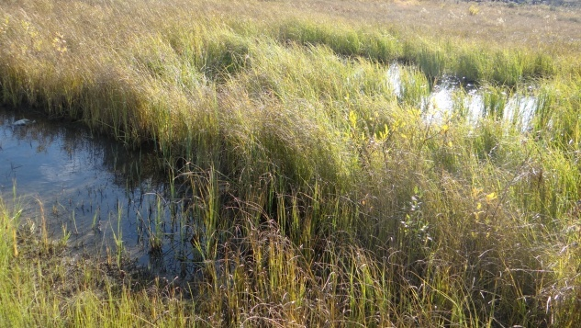
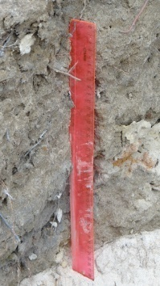
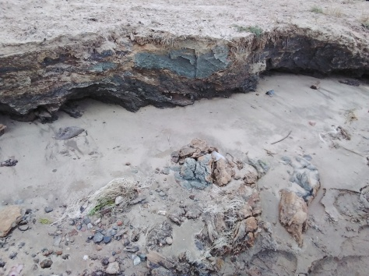

Фото 5, 6. Песчаные грунты береговых линий с прослойками вторичной глины. Фото 7. Затопление прибрежных участков реки Таз в поселке.
Практические полевые работы и геодезические измерения в районе аэропорта поселка Тазовский.
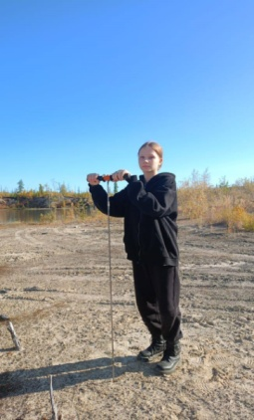
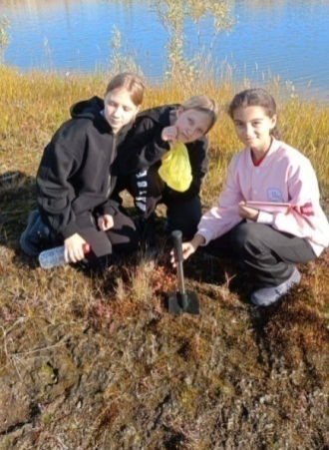
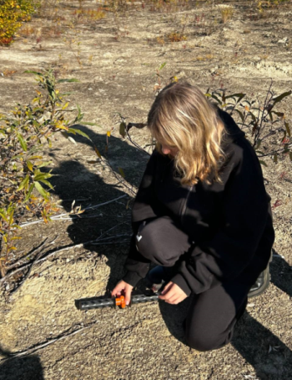
С 2019 года воспитанниками школьного научно-исследовательского центра «Перспектива» было установлено наблюдение за деформацией береговой линии реки Таз в районе аэропорта, где ежегодно проводились геодезические измерения по изучению деформации рельефа местности из-за просадки грунтов прибрежной зоны. Щупом «Непра» проводился мониторинг таяния грунта в каждой исследуемой точке

Фото 8, 9, 10. Измерение растаявшего грунта щупам «Непра» с надставками на исследуемом участке.
Все измерения приводились относительно стабильной точки – здания
«Аэронавигации Севера», которое построено с пятнадцатиметровым заглублением свайного основания. На обочине дороги установлены два металлических репера от которых ежегодно проводились измерения, и корректировка просадки реперов относительно фундаментной сваи здания «Аэронавигации Севера» и учитывалась в результатах геодезических измерений. Так же на этом участке проводились измерения таяния многолетней мерзлоты.
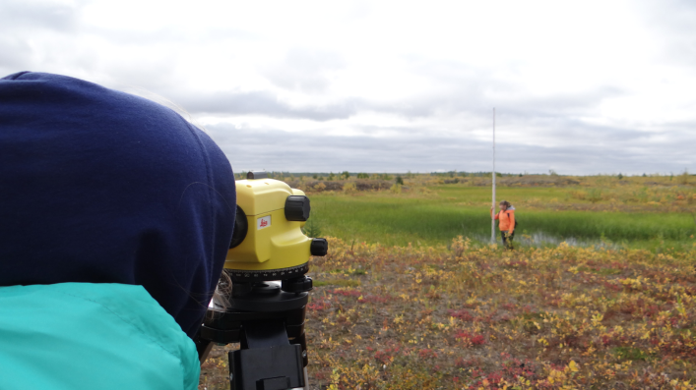
Геодезическая съемка объекта исследования проводилась оптическим невелиром марки Basis

Фото 11. Проведение геодезической съемки берега реки Таз.
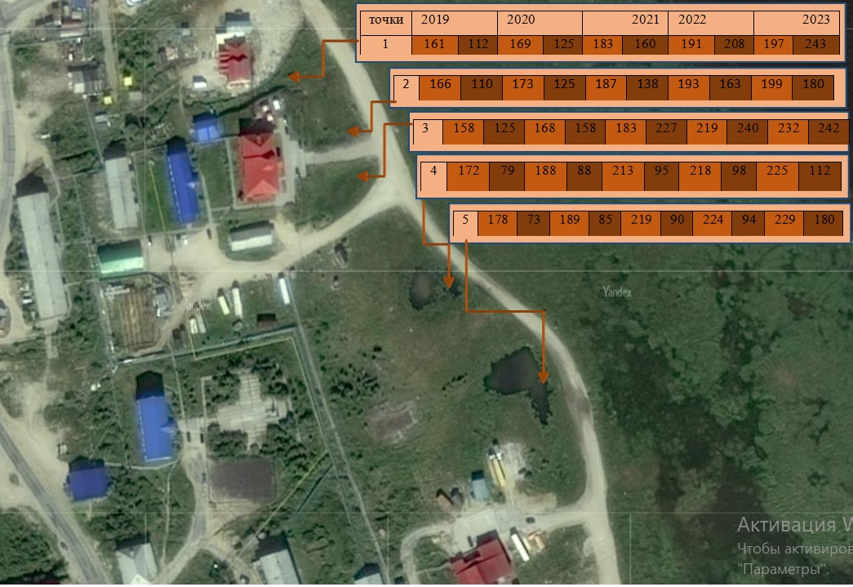
Фото.12. Карта SASPlanet 2023. С разметками показателей просадки грунта за 5 лет наблюдения. Тазовский 2023 год.

По результатам геодезического и криогенного мониторинга за последние 5 лет наблюдения можно провести анализ изменения рельефа местности и таяния мерзлоты по берегу реки Таз в районе Аэропорта.

Анализ изменения рельефа местности и таяния мерзлоты по берегу реки Таз в районе Аэропорт
Таблица 1
Изменение рельефа местности, в результате деградации многолетней мерзлоты в точках наблюдениях. | 2019 |  | 2020 |  |  | 2021 | 2022 |  |  | 2023
 | Гео  дез  ичес  кие  Дан  ные по  точкам. | Вели  чина  размо  ражи  вания  по  точкам | Гео  дез  ичес  кие  Дан  ные по  точкам | Вели  чина  размо  ражи  вания  по  точкам | Гео  дез  ичес  кие  Дан  ные по  точкам | Вели  чина  размо  ражи  вания  по  точкам | Гео  дез  ичес  кие  Дан  ные по  точкам | Вели  чина  размо  ражи  вания  по  точкам | Гео  дез  ичес  кие  Дан  ные по  точкам | Вели  чина  размо  ражи  вания  по  точкам
1 точка | 161 | 112 | 169 | 125 | 183 | 160 | 191 | 208 | 197 | 243
2 точка | 166 | 110 | 173 | 125 | 187 | 138 | 193 | 163 | 199 | 180
3 точка (Репер) | 80 | - | 85 | - | 99 | - | 104 | - | 108 | -
4 точка | 158 | 125 | 168 | 158 | 183 | 227 | 219 | 240 | 232 | 242
5 точка | 172 | 79 | 188 | 88 | 213 | 95 | 218 | 98 | 225 | 112
6 точка | 178 | 73 | 189 | 85 | 219 | 90 | 224 | 94 | 229 | 180

Для более удобного зрительного восприятия числовых значений таяния мерзлоты и просадки грунта, были построены диаграммы за последние 5 лет наблюдения по годам.

Диаграмма4. Деградация многолетней мерзлоты в точках за последние 5 лет наблюдения.
На диаграмме 4 «Деградация многолетней мерзлоты в точках за последние 5 лет наблюдения» можно наблюдать ежегодное увеличение глубины таяния многолетней мерзлоты по 5 точкам. (точки 1,2,4,5 и 6). В точке 3 этот показатель не брался так как эта точка расположена на дороге с асфальтным покрытием. Активное размораживание грунта наблюдается в течение всех 5 лет наблюдения. Но мерзлота тает неравномерно. Слои залегания песка, супеси и глины влияют на глубину размораживания грунта
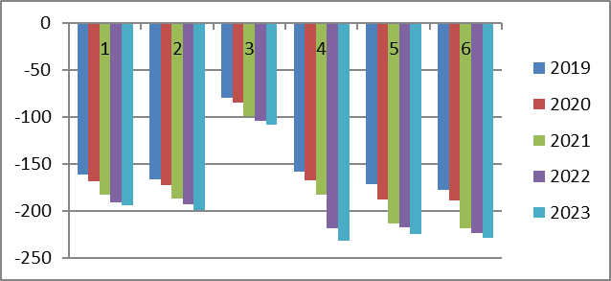
Диаграмма 5. Изменение рельефа местности в результате деградации многолетней мерзлоты в точках за последние 5 лет наблюдения.
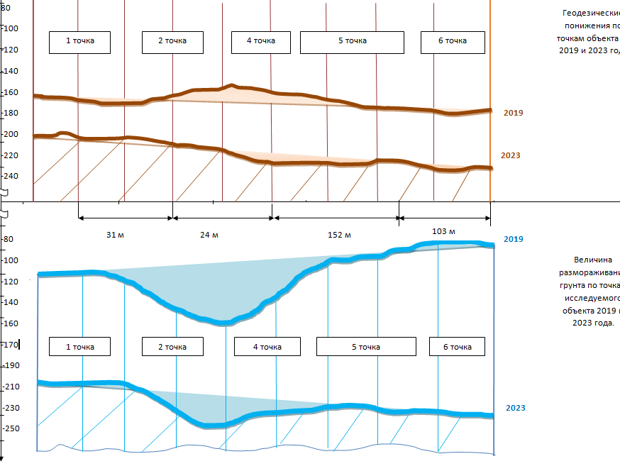
С 2019 года наблюдается рельефная просадка местности. Максимальные величины вертикального смещения отмечены в 2021, 2022 и 2023 годах и достигают 2 метров 32 сантиметров с начала геодезического мониторинга. Реперная точка 3 расположена на обочине автодороги, выполненной из полуметровой прослойки щебня и гравия, покрытой асфальтом. В этом месте наблюдается наименьшая просадка величиной 108см на 2023 год. Возможно, причиной наименьшей просадки, является плотные спрессованные насыпные грунты.

Схема 1. Просадка грунта и деградация многолетней мерзлоты за последние 5 лет наблюдения по точкам.
По результатам пятилетних наблюдений за таянием мерзлоты и геодезическими измерениями просадки грунта можно сделать следующие выводы:
- деградация мерзлоты протекает неравномерно, в 1, 5 и 6 точках расположены болотистые образования, под которыми интенсивность таяния мерзлоты снижается;
- просадка грунта фиксируется во всех пяти точках, с различной величиной вертикальных отметок;
- неравномерность ежегодной просадки рельефа местности характеризуется способностью грунтов сопротивляться интенсивному размораживанию.

Послойные сочетания пойменного фальцуя (суглинки) и руслового фальцуя (песок) разноймощности по-разному противостоят таянию мерзлоты в половодье и в теплое время года. Слои песка интенсивно пропитываются и пропускают через себя воду реки. Глина и суглинки служат гидр изолятором и способны удерживать влагу, сохраняя под собой мерзлоту. Различные сочетания послойности грунтов, диктуют скорость процесса размораживания и просадки берега и русла реки. В подтверждение этого факта можно представить спутниковые карты прошлых лет исследуемого участка реки.
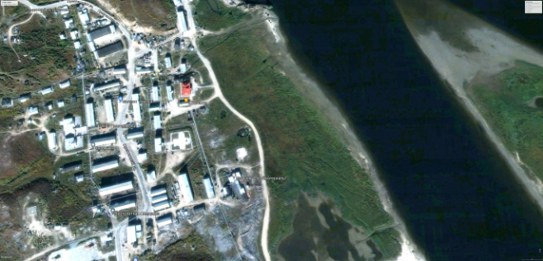
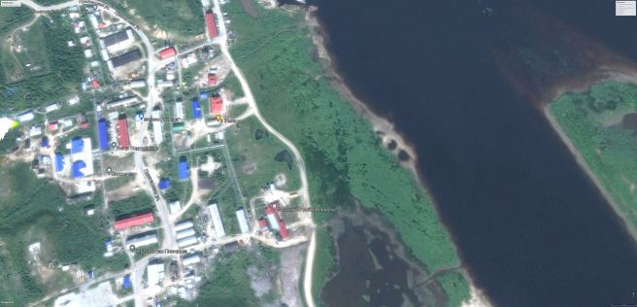

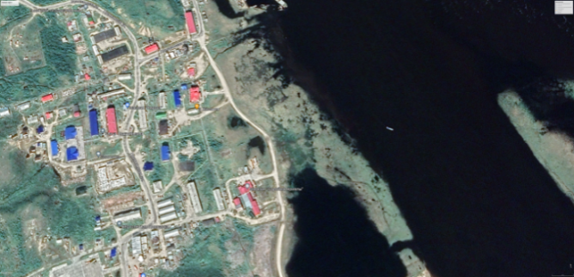
Фото13, 14 спутниковой карты береговой линии реки Таз в районе аэропорта за 2006 и 2014 годы.
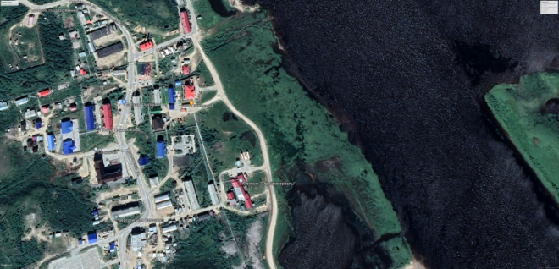

Фото 15,16 спутниковой карты береговой линии реки Таз в районе аэропорта2021 и 2023 годов
Визуальный анализ снимков отчетливо демонстрирует просадку рельефа местности исследуемого участка в следствии потепления климата, увеличения атмосферных осадков, деградации мерзлоты. Наибольшая деформация береговой линии исследуемого участка наблюдается с 2021 года, на данный момент процесс развития все еще продолжается.

Расчет зоны подтопления берега реки Таз
По данным гидрологического поста в створе реки Таз Обь Иртышкого ФБГУ, удалось собрать с 2006 года следующие данные :толщину льда, максимальную и среднюю температуру воды летом и максимальный уровень паводка. Из многолетних наблюдений при подъеме уровня реки свыше 8 м 50 см под подтопление попадает прибрежная зона и часть автодороги.
Из таблицы номер 2 «Гидрологические характеристики в створе реки Таз с 2006 по 2023 года», можно увидеть, что 2014, 2019 и 2020 года стали наиболее полноводными и максимальный уровень подъема реки составлял 952 см, 889 см и 868 см соответственно.
Гидрологические характеристики в створе реки Таз с 2006 по 2023 года
Таблица 2

Год | Толщина льда max, см | Max уровень паводков, см | Max to воды летом | Средняя to воды летом
2023 | 112 | 848 | 20,1 | 18,3
2022 | 108 | 854 | 19,6 | 17,8
2021 | 123 | 833 | 19,4 | 16,2
2020 | 72 | 868 | 21,5 | 19,4
2019 | 103 | 889 | 22,6 | 17,4
2018 | 103 | 852 | 20 | 16,8
2017 | 111 | 832 | 21,8 | 17,4
2016 | 101 | 799 | 24,2 | 19,2
2015 | 104 | 837 | 21,6 | 17,8
2014 | 109 | 952 | 18,8 | 15,7
2013 | 105 | 817 | 25,2 | 18,7
2012 | 108 | 829 | 21 | 16
2011 | 113 | 847 | 18 | 14,7
2010 | 90 | 839 | 19 | 15
2009 | 96 | 833 | 20,2 | 16,1
2008 | 109 | 862 | 19,8 | 16,8
2007 | 102 | 860 | 19,6 | 16,5
2006 | 96 | 857 | 19 | 17

Помимо подтопления береговой линии реки Таз происходят процессы деградации мерзлоты и опущение рельефа местности. Ежегодно этот процесс будет только усиливаться и под воду будут уходить новые объекты ранее не попадающие в зону подтопления.
На спутниковой карте (фото 17) 2023 года синим контуром нанесены вводные границы при подъеме реки до 8 м 50 смв 2021, в 2023 годахи до 9м 52см в 2014 году.
2014 году деградация и опущение береговой линии не были столь значительными и в период паводка, доходившего до 9 м 52 см в зону подтопления, попадала практически вся часть, обнесенная синими границами на карте. На фото 14, 15 и 16 спутниковые карты береговой лини русла реки Таз за 2014 2021 и 2023 года можно это наблюдать. Особенно на картах 2021 и 2023 годов можно увидеть максимальный разлив реки и уровень подтопления 833 см и 848см. Ежегодная просадка грунта будет увеличивать зону подтопления.

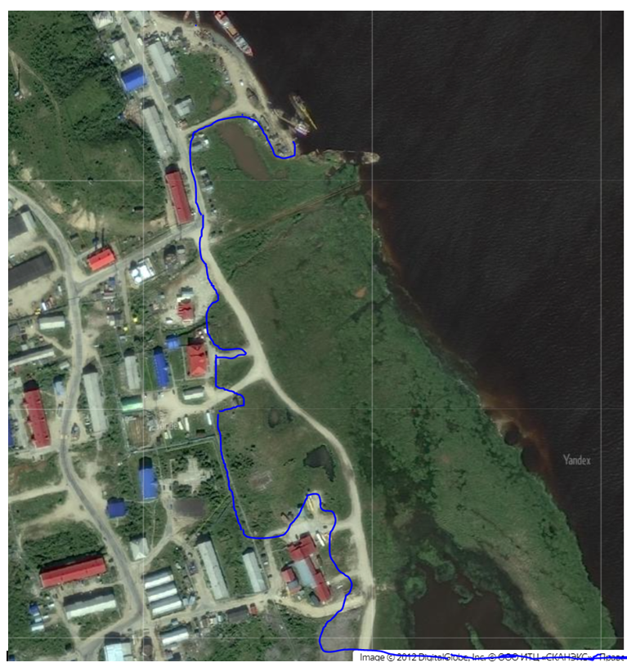
Фото 17. Карта подтопления береговой линии при подъеме реки 8 м 50 см

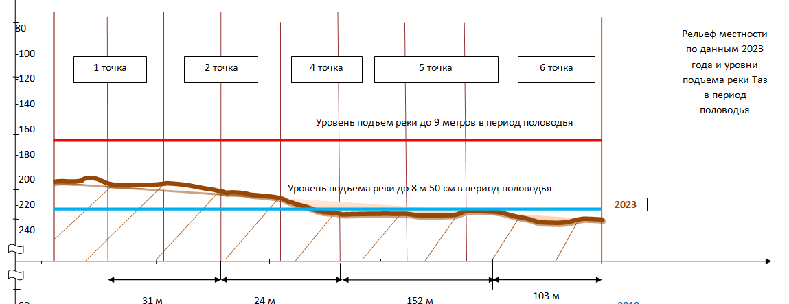
Схема 2. Рельеф местности на осень 2023 года с отметками уровней подъемов реки в период половодья
Климатические изменения значительным образом влияют на таяние многолетней мерзлоты в районе береговых линий русла реки Таз. Деградирующая мерзлота запускает процессы деформации и опущения берега. За последние 5 лет наблюдений просадка грунта в среднем составляет 50 см. И при среднем уровне подъема реки 8 м 50 см рельеф местности частично попадает в зону подтопления. На схеме рельеф местности на осень 2023 года, с отметками уровней подъемов реки в период половодья, можно наблюдать что точки рельефа 4 5 и 6 полностью уходят под воду. При уровне подъема реки до 9 м под воду уйдут все 6 точек исследуемого объекта. Если уровень половодья будет соответствовать 2014 году, то возможно наводнение приобретет катастрофические масштабы.
Деградация мерзлоты и деформация береговых линий будет продолжаться дальше и процессы опущения будут только нарастать. И при нормальном уровне паводка в зону подтопления будут попадать большее количество объектов. Уже зимой 2023-2024 годов несколько домов по улице Пристанская, немного выше исследуемого объекта расселены в срочном порядке. Уровень паводка в этом году по данным поста Обь Иртышкого ФБГУ обещает быть значительным.
Выводы по исследовательской работе:
- Возросшие среднегодовые температуры, стремительное таяние мерзлоты на территории поселка, возросшее количество летних и зимних осадков способствуют активному таянию береговой линии реки Таз в районе аэропорта.
- Насыщаемость грунтов талыми водами возросло. Если в прошлые годы в период устойчивой мерзлоты, все осадочные и талые воды свободно стекали со всей площади в водосбор реки, то в период оттаивания мерзлоты, эти воды свободно впитываются в грунт и замедляют наполняемость реки.
- По результатам пятилетних наблюдений за таянием мерзлоты и геодезическими измерениями просадки грунта можно сделать следующие выводы, что послойное сочетание пойменного фальция и руслового фальция разной мощности диктует скорость процесса размораживания и просадки берега и русла реки.
Процесс таяния многолетомерзлых грунтов и эрозионные процессы берега в районе аэропорта поселка Тазовский, набирают свою скорость. Дорожное покрытие и насыпи со временем будут деформироваться, и возможно уйдут под воду. Строения и жилые здания должны быть перенесены в более безопасные места поселка.
Литература
- Баскакова Анастасия Ивановна Квалификационная Работа (магистерская диссертация) и» тему Русловой процесс рек Ямала
http://elib.rshu.ru/files_books/pdf/rid_fe88005c2d414c239b5fde75a6eacc9f.pdf
- Максимальные стоки рек Ямала.
https://geoinfo.ru/products-pdf/raschet-maksimalnogo-stoka-rek-i-malyh-vodotokov-poluostrova-yamal.pdf
- Путилин Виктор Николаевич, кандидат технических наук

Прогноз русловых деформаций северных рек и защита сооружений от размыва: На примере Надым-Пуровского междуречья
https://www.dissercat.com/content/prognoz-ruslovykh-deformatsii-severnykh-rek-i-zashchita-sooruzhenii-ot-razmyva-na-primere-na
- Река Таз Ямало- Ненецкий Автономный Округ
https://gotonature.ru/1858-reka-taz.html
- Сергей Кунин, Ольга Семенова, Терри В. Каллаган, Ольга Шадуйко, Vladimir Bodur.Статья «Запись таяния вечной мерзлоты и деградации озер в Северной Сибири: школьная наука в действии», Междунородный журнал Water,
https://www.mdpi.com/2073-4441/15/4/818
- Уровень воды онлайн.
https://allrivers.info/gauge/taz-tazovskij/waterlevel

